|  |
| --- |
| **資料（２）** |
| **短期集中予防サービス** |

**介護予防ケアマネジメントとは**

**□介護予防・日常生活支援総合事業（総合事業）における「介護予防ケアマネジメント」**

介護予防ケアマネジメントは、要支援者やフレイル等で心身機能の低下している方を対象に、ご本人の望む生活（＝したい）と現状の生活（＝うまくできていない）とのギャップの要因を分析し、運動機能、栄養・食事、口腔機能等の視点から多職種が関与して作成した支援プログラムに基づき、心身の状態の改善や生活課題を解決する取組み（短期集中予防サービス等の提供）を実施し、ご本人の「したい」生活の実現をめざします。

フレイルとは

加齢とともに運動機能や認知機能等が低下し、複数の慢性疾患の併存などの影響もあり、生活機能が障害され、心身の脆弱性が出現した状態ですが、適切な介入・支援により、生活機能の維持向上が可能な状態像とされており、健康な状態と日常生活でサポートが必要な状態の中間を意味します。多くの方は、フレイルを経て要介護状態へ進むと考えられており、フレイルに早く気付き、正しく治療や予防することが大切です。



**体力・気力の余力低下**

歳を重ねると・・・

**心身の機能**



**フレイル（虚弱）**

**健康**

要支援・要介護状態

要支援・要介護の

危険性が高い状態

短期集中予防サービス

短期集中予防サービスは、保健・医療の専門職が、居宅や地域での生活環境を踏まえて生活行為の改善を目的とし、３～６か月の期間限定で効果的な介護予防プログラムを実施し、生活機能の改善を目指すサービスです。なお、効果的な取組ができると判断される場合には、訪問型サービスと通所型サービスを組み合わせて実施することもできます。

要支援・要介護状態

要支援・要介護状態

**体力・気力の余力低下**

□短期集中予防サービスを活用した事例

　【Aさんの事例】

Aさん：83歳女性　独居　要支援２⇒短期集予防サービスを2クール（6か月）実施

もともと趣味が多く社交的であったが、自転車走行中に転倒し、足を骨折し手術。退院後、サービスを利用しつつ在宅で生活していたが、生活不活発による下肢筋力低下がみられる。

<利用サービス>　①訪問介護と特化型リハビリデイサービス（週2回）を利用

　　　　　　　　②自宅玄関の上り框の段差（30cm）に両手すり付き踏み台のレンタル

③ベッドサイドに置き型手すりをレンタル

目標：「一人で歩いて買い物に行く（片道800ｍ）」

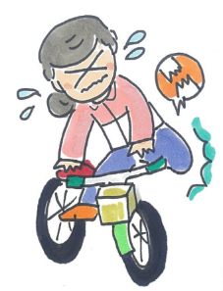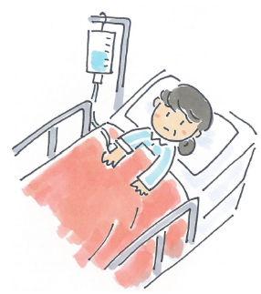

すぐに疲れるし、

転倒が不安

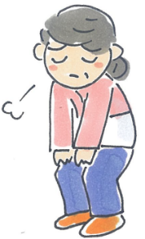

元の生活に

もどれるかしら・・

**１か月目（４か月目）**

**２か月目（５か月目）**

自宅での動作の確認

自宅近辺の環境確認

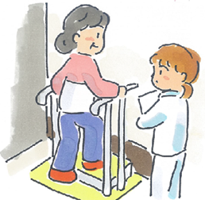

はあ、

つかれた・・

**①事前訪問**

・屋外歩行（T字杖）の確認。

→歩行が不安定で、持久力の低下もあり約２００ｍが限界。

・IADL→時間はかかるが自立。

・上り框の昇降の際に足関節の可動域制限・筋力低下のため

何かに掴らないといけないが、下肢筋力が向上すれば安全・

安楽に行えるようになる。

・「むせ」は落ち着いており、口腔・栄養の集団指導で対応。

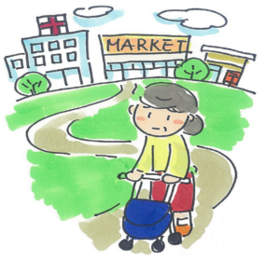

**主な支援プログラム**

**②初回アセスメントの実施**

３か月後の方針をケアマネも含めアセスメント。

**目標：買い物カートを引っ張って８００ｍ先の**

**スーパーに行く。**

体力測定とご本人の活動を聞き取り、

プログラムを構築。

**③初回アセスメントの実施**

３か月後の方針をケアマネも含めアセスメント。

**目標：買い物カートを引っ張って８００ｍ先の**

**スーパーに行く。**

体力測定とご本人の活動を聞き取り、

プログラムを構築。

**③初回アセスメントの実施**

３か月後の方針をケアマネも含めアセスメント。

**目標：買い物カートを引っ張って８００ｍ先の**

**スーパーに行く。**

体力測定とご本人の活動を聞き取り、

プログラムを構築。

**１か月目（４か月目）**

口腔・栄養指導

自宅での動作の確認

自宅近辺の環境確認



はあ、

つかれた・・

自宅での動作の確認

自宅近辺の環境確認



はあ、

つかれた・・

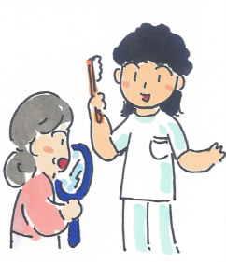　　　　　　



下肢筋力強化の体操

**③中間アセスメントの実施**

体力測定とご本人の活動を再度聞き取り、

プログラムを再構築。

（残期間で生活課題を解決するプログラムを実施。）

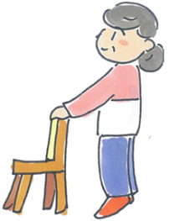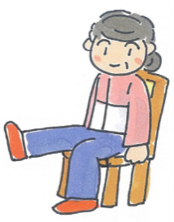

１、２、３、

・・・

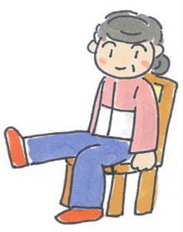

１、２、３、

・・・

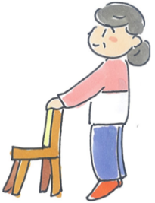





**３か月目（６か月目）**

持久力UPの体操

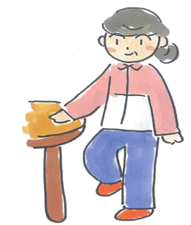

前はね・・・

機能回復後にやってみたい

活動を聞き取り、活動の場へ

つなぐ

自宅の環境調整や

スーパーまでの動作確認

**④終了前アセスメント・訪問評価の実施**

終了後を見据えて生活課題の変化と今後の課題整理のため自宅を訪問。

・買い物が課題であったため、買い物カートを引き

８００ｍ先のスーパーまでの動作確認。

・上り框に縦手すりを設置（住宅改修）し、１３cm

の踏み台をホームセンターで購入。

最終的に買い物は自立。持久力が増加したため、家事等も

楽に行えるようになった。

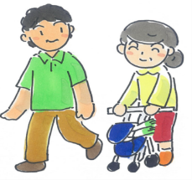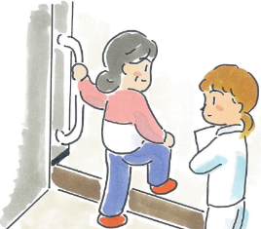



大丈夫ですね！

サービス終了後、家事も自分で行い、住民主体の体操教室にも週1回参加している。

６か月後

**元気になって豊かな生活を・・・**



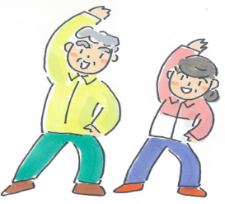



「＊ＩＡＤＬ（手段的日常生活動作）:日常生活を送るうえで複雑で高次な動作のこと。

家事全般、買い物、金銭管理、服薬管理、外出、電話の使用、趣味活動、社会参加など」



**１か月目（４か月目）**

